الـجمهورية الـجزائرية الديمقراطية الشعبية
مديرية التربية لولاية برج بوعريريج
امتحان تجريبي لشهادة التعليم الـمتوسط دورة:
اختبار فـي مادة: العلوم الفيزيائية والتكنولوجيا المدة: ساعة ونصف
الجزء الأول: (12نقطة)
التمرين الأول: (06 نقاط)
اشترت امرأة ملاعقا مطلية ومغلفة بطبقة من الزنك، وبعد مدة فقدت بريقها من كثرة الاستعمال، فأرادت تنظيفها بمحلول كلور الماء (كلور الهيدروجين) فلاحظت تآكل طبقة الزنك وانطلاق غاز.
- سمّ الغاز المنطلق وبيّن كيف يتم الكشف عنه؟
- يُعبر عن التفاعل الكيميائي الحادث بالمعادلة التالية:
$$\left(H^{+}+{Cl}^{-}\right)+… → \left({Zn}^{2+}+2{Cl}^{-}\right)+…$$
- أكمل المعادلة الكيميائية السابقة.
- أعد كتابتها بالصيغة الجزيئية (الصيغة الإحصائية)
طرحت مشكلتها على مخبري فشرح لها ما حدث وأخذ المحلول الشاردي $\left({Zn}^{2+}+2{Cl}^{-}\right)$ثم إعتمد على التجربة الموضحة في الوثيقة -1 من اجل استرجاع معدن الزنك.
- سمّ المحلول الشاردي الذي استعمله.
- صف ماذا يحدث بجوار المسريين.
- أكتب المعادلة النصفية عند كل مسرى واستنتج
المعادلة الاجمالية المنمذجة لهذا التحول الكيميائي.
الوثيقة -01-
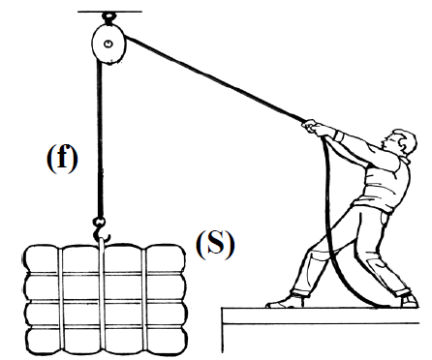
التمرين الثاني: (06 نقاط)
أراد سمير رفع صندوق (S) كتلته 80 Kg فاستعمل بكرة وحبل عديم الامتطاط كما هو موضح في الوثيقة -2 ،
- أحسب شدة ثقل الصندوق بإعتبار $g=10N/Kg$ في المكان.
- أذكر القوى المؤثرة على الجسم (S) مع استعمال الترميز المناسب؟
- مثل هذه القوى في حالة التوازن باستعمال سلم الرسم $\left(400 N→1cm\right)$
الوثيقة -02-
- بعد رفع سمير الصندوق للارتفاع المعين انقطع الحبل وسقط الصندوق
- أذكر القوة المؤثرة على الصندوق أثناء السقوط.

صفحة 1 من 2
تابع اختبار تجريبي مادة: العلوم الفيزيائية والتكنولوجيا دورة:
الجزء الثاني: (08 نقاط)
الوضعية الادماجية:
يمثل التركيب الكهربائي التالي الشبكة الكهربائية لإحدى الغرف لمنزل أحمد والأجهزة الكهربائية الموجودة بها، حيث استغرب عن سبب إصابته بصدمة كهربائية لما حاول استبدال مصباح الغرفة بعد أن تأكد من فتح القاطعة مسبقاَ، كما أن أمه اشتكت من إصابتها بصدمة كهربائية كلما حاولت تنظيف المدفأة الكهربائية. لاحظ (الوثيقة 3)
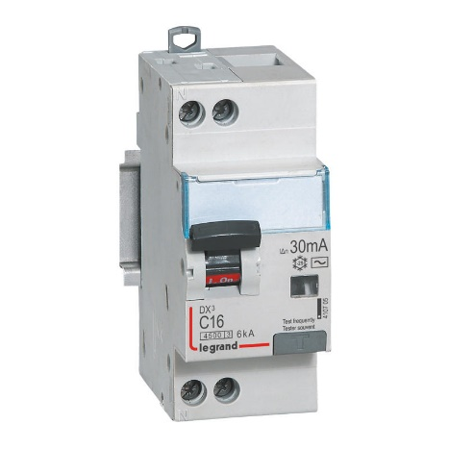
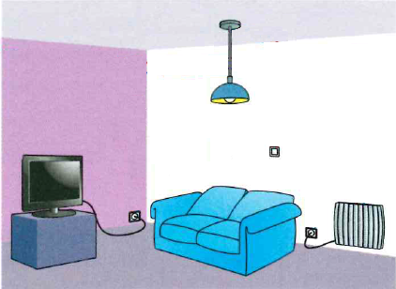
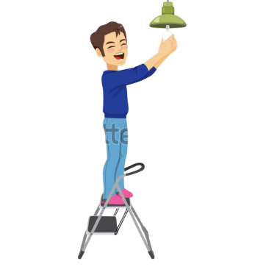
الوثيقة 4: قاطع تفاضلي 16 A
الوثيقة -3-
مدفأة كهربائية
10A
قاطعة
مصباح 0.5A
تلفاز 1A
Ph
N

- فسًر سبب إصابة كل من أحمد وأمه بصدمة كهربائية. ثم قدّم حلولا تراها مناسبة لها.
- ما دور القاطع التفاضلي (وثيقة 4) في التركيبات الكهربائية المنزلية. برّر إن كان مناسباَ لغرفة أحمد أم لا؟
- أرسم المخطط النظامي للتركيبة الكهربائية في غرفة أحمد، يضمن سلامة المستعمل وحماية الأجهزة الكهرومنزلية من أخطار التيار الكهربائي.

حكمة: لا نُحقق الأعمال بالتمنيات، إنّما الإرادة تصنع المعجزات.
إقرأ المزيد على موضوع.كوم: https://mawdoo3.com/%D8%A3%D9%82%D9%88%D8%A7%D9%84_%D9%88%D8%AD%D9%83%D9%85_%D8%B9%D9%86_%D9%82%D9%88%D8%A9_%D8%A7%D9%84%D8%A5%D8%B1%D8%A7%D8%AF%D8%A9

إعداد الأستاذ: صفحة 2 من 2 بالتوفيق للجميع في شهادة التعليم المتوسط

